**Федеральное государственное образовательное бюджетное учреждение  высшего образования**

**«Финансовый университет при Правительстве РФ»**

КОЛЛЕДЖ ИНФОРМАТИКИ И ПРОГРАММИРОВАНИЯ

Лабораторная работа № 12

по дисциплине инфокоммуникационные системы и сети

Выполнила студентка

Дронникова Анна Михайловна

Группа 3ПКС-420

Проверил

Сибирев И. В

____________ ___________

оценка подпись

Москва, 2023

**Цель работы:** изучить назначение IP-адресов и правила их формирования.

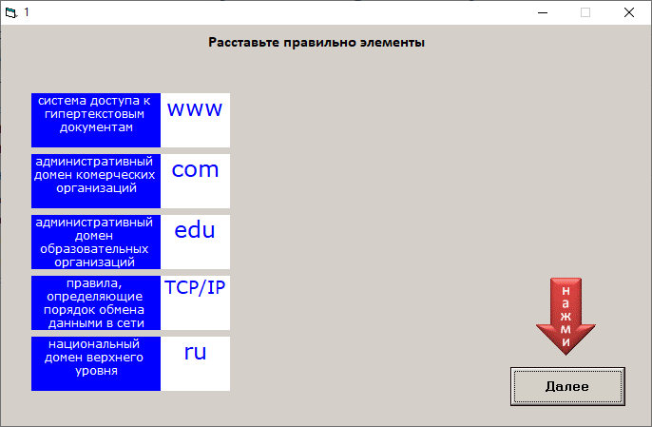

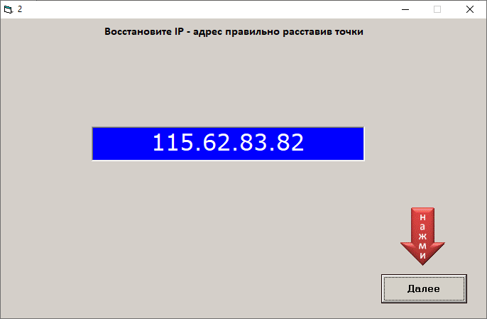

**Вывод:** я изучила назначение IP-адресов и правила их формирования.